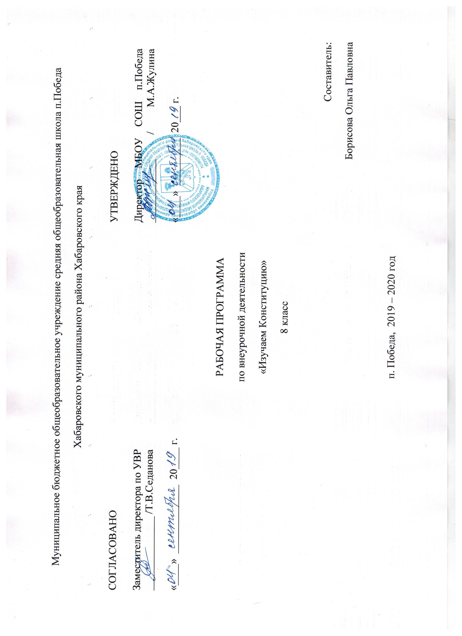

Пояснительная записка
В условиях формирования правового государства одной из главных проблем является воспитание гражданина, способного понимать, что порядок, необходимый нашей стране, может быть только порядком, основанном на праве. Школа может многое сделать для того, чтобы общечеловеческие ценности стали не только суммой знаний, но и определяли поведение человека.
Курс «Изучаем Конституцию» рассчитан на 34 часа изучения в 8 классе.
Цели: воспитание гражданина демократического общества посредством формирования представления о мире, государстве, о социальных отношениях между людьми
Задачи:
- систематизировать знания учащихся в сфере права;
- способствовать осознанию того, что Конституция РФ является основным законом страны, сочетающим закрепление правовых и политических основ нашего государства;
- дать учащимся представление о том, что Конституция является основным ориентиром по политико-правовым проблемам в российском обществе;
- донести до учащихся, что ныне действующая Конституция полностью согласуется с международными нормами в области прав человека;
- углубить знания учащихся о праве как особом социальном институте в регулировании различных форм общественных отношений.
В процессе обучения учащиеся приобретают следующие умения:
- самостоятельный поиск информации по предложенной тематике, ее критический анализ и отбор необходимых фактов и мнений;
- представление в виде выступлений на семинарах, эссе, презентаций результатов исследований;
- обсуждение результатов исследований, участие в семинарах, дискуссиях, деловых играх.
Основные методы работы:
- эвристическая беседа;
- лекция;
- дискуссия;
- сюжетно-ролевая игра;
- «мозговой штурм» и др.
Основные формы отчетности: тетрадь с конспектами и заданиями (эссе, решение проблемных заданий), творческие работы.
Измерителем обученности учащихся могут быть:
- проблемные задания, обобщающие вопросы;
- эссе;
- тесты и др.

Учебно-тематический план

№ | Наименование темы | Всего часов | Дата планируемая | Дата фактическая
1 | История появления Конституции. Конституции зарубежных стран | 1
2 | Конституционные права и свободы  (Проблемные задания, эссе, сообщения, тесты, исслед.работа) | 1
3 | Личные и политические права | 1
4 | Социально-экономические права | 2
5 | Культурные права. Обязанности Граждан РФ. | 2
6 | Федеративное устройство | 2
7 | Субъекты Федерации | 2
8 | Разделение властей и условия их взаимодействия | 2
9 | Избирательная система РФ | 2
10 | Избирательная система. Принципы избирательного права | 2
11 | Виды избирательных систем | 1
12 | Избирательный процесс | 1
13 | Президент РФ | 2
14 | Порядок выборов и вступление в должность | 2
15 | Правовой статус Президента | 2
16 | Полномочия Президента | 2
17 | Федеральное собрание | 1
18 | Совет Федерации | 1
19 | Государственная Дума | 1
20 | Правительство РФ | 1
21 | Судебная власть в РФ | 1
22 | Местное самоуправление. Заключительное занятие | 1
23 | «Круглый стол» | 1

Программа курса ( 34 ч.)
1. История появления Конституции. Конституции зарубежных стран (1 ч.)
Понятие и юридические свойства конституции. Сущность конституции. Истоки конституционализма. Первые попытки введения конституции. Советские конституции. Основные черты Конституции РФ.
2. Конституционные права и свободы (6 ч.)
Понятие и классификация конституционных прав и свобод. Юридические свойства прав и свобод. Личные и политические права. Социально-экономические права. Культурные права. Обязанности Граждан РФ.
3. Федеративное устройство (4 ч.)
Разновидности субъектов. Конституционно-правовой статус субъектов РФ. Принципы разделения властей.
4. Избирательная система РФ (4 ч.)
Избирательная система. Принципы избирательного права. Виды избирательных систем. Избирательный процесс.
5. Президент РФ (6 ч.)
Становление института Президента РФ. Порядок выборов и вступление в должность. Правовой статус Президента. Полномочия Президента. Правовые акты Президента. Основания досрочного прекращения полномочий.
6. Федеральное собрание (4 ч.)
Федеральное собрание и его место в системе органов государства. Состав и порядок формирования Совета Федерации. Полномочия Совета Федерации. Компетенция Государственной Думы. Законодательный процесс.
7. Правительство РФ (4 ч.)
Правительство РФ – исполнительный орган государственной власти. Состав и порядок формирования Правительства РФ. Полномочия Правительства РФ. Организация деятельности Правительства РФ.
8. Судебная власть в РФ (4 ч.)
Конституционные принципы осуществления судебной власти. Конституционный суд. Верховный суд. Высший арбитражный суд.
9. Местное самоуправление (1 ч.)
Понятие о местном самоуправлении. Функции местного самоуправления. Органы местного самоуправления. Основы деятельности.
Литература
1. Алиасберг Н.И. Права человека в свободной стране: учебное пособие по правоведению для 8-9 классов. – СПб.: Специальная литература, 1998.-480 с.
2. Варывдин В.А. Учебно-методический комплекс. Основы права.- М.:1999
3. Ищенко В.М. Изучаем Конституцию РФ.- Чебоксары, 2007.- 108 с.
4. Конституция Российской Федерации.- М., 2007
5. Козлова Е.И., Кутафин О.Е. Конституционное право России.- М., 2009.
6. Пронькин В.Н., Гутников А.Б. Живое право. Занимательная энциклопедия практического права. Изд-во Санкт-Петербург, 2000, 512 с.

